시연 시나리오

- 페이지별 기능 설명

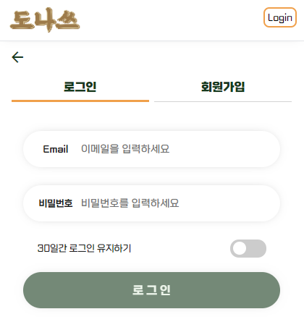로그인 화면

30일간 로그인 유지하기를 설정하면 화면을 꺼도 로그아웃 되지 않고 지속된다

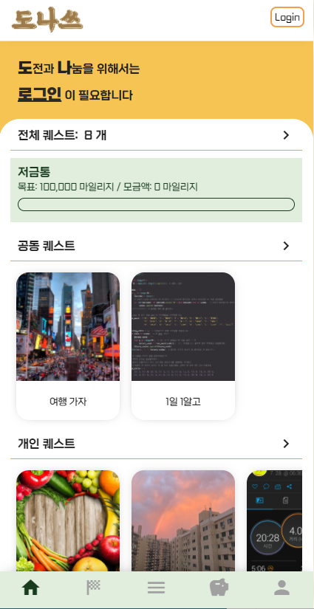메인 페이지

1) 로그인 안했을 때

- 전체 생성된 퀘스트 개수 표시

- 전체 퀘스트 누르면 퀘스트 종류별 퀘스트 리스트 확인 가능

2) 로그인 시

- 자신의 진행중인 퀘스트 개수 표시

- 진행중인 퀘스트 누르면 완료, 진행중, 시작 예정 퀘스트 리스트 확인 가능

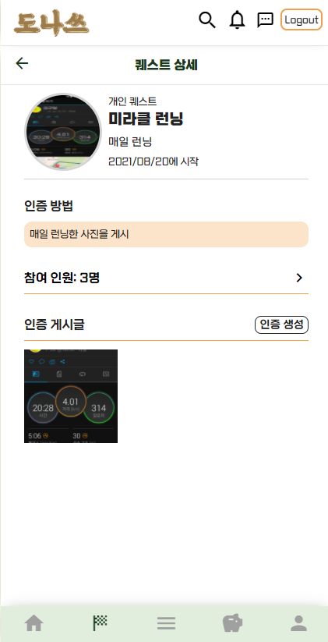퀘스트 클릭

1) 퀘스트 상세페이지

- 참여인원 누르면 인원 리스트 확인

- 인증 게시글 누르면 게시글 상세로 이동

2) 인증 생성

- 인증 생성 페이지로 이동

- 퀘스트에 맞는 이미지 업로드 가능

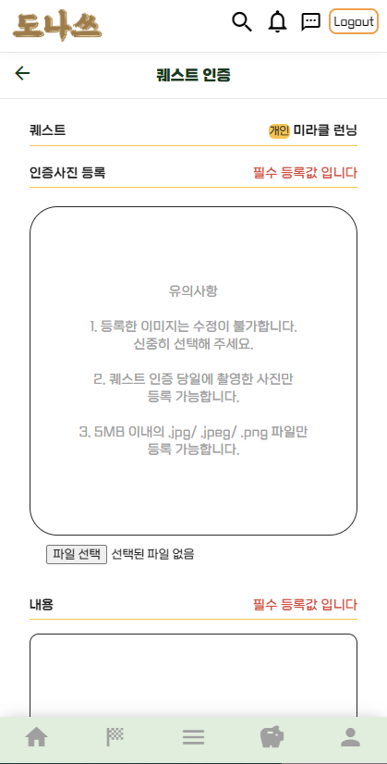

알림 서비스

- 알림을 실시간으로 수신

- 검은색 편지는 읽지 않음을 표시

- 누르면 읽음으로 표시

- 알림의 내용을 누르면 팔로우한 사람의 프로필로 이동

- 공동, 릴레이 퀘스트를 같이 할 것인지 수락/거절 의사를 묻는 알림

- 참여를 누를시 자동으로 진행중인 퀘스트가 증가

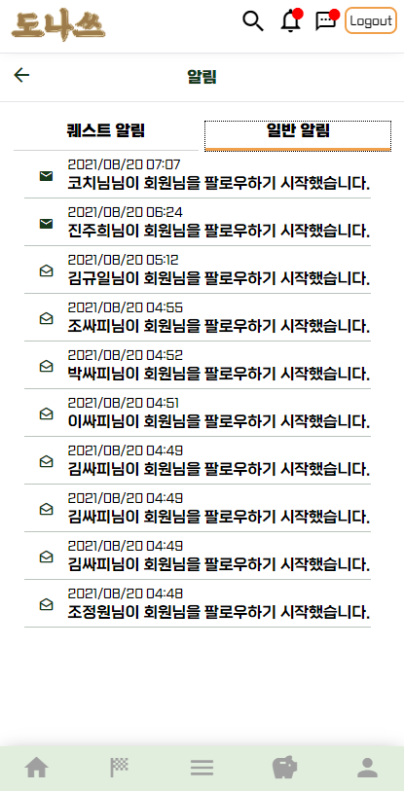

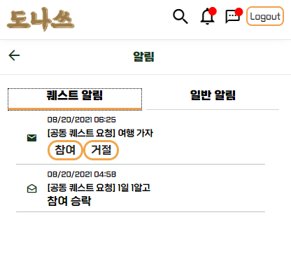

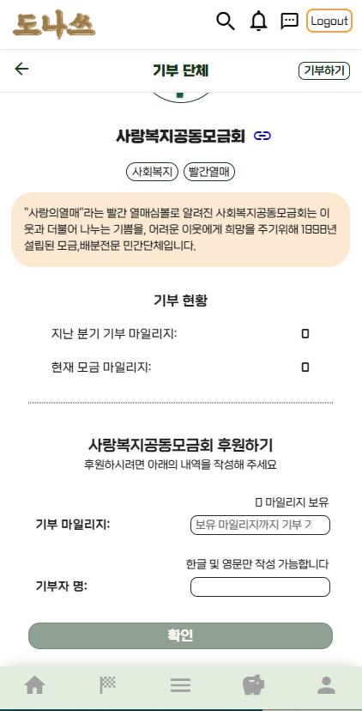기부하기

- 현재 가진 마일리지 내에서 원하는 만큼 기부할 수 있음

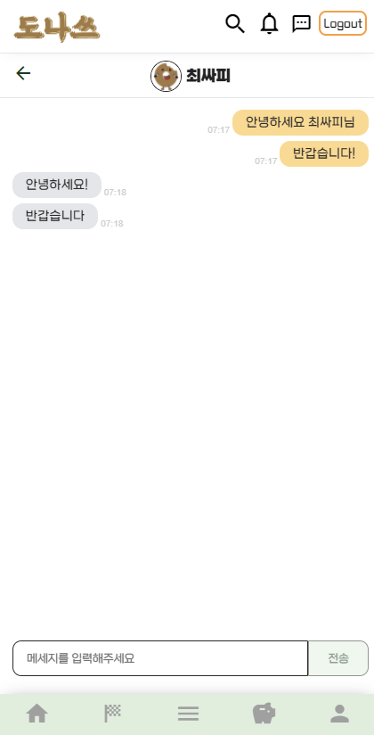

채팅창 구현

- 상대방 프로필에서 메시지 보내기를 눌러 상대방과 채팅을 할 수 있다.

- 상대방이 보낸 메시지를 실시간으로 수신 수 있음

- 알림 역시 마찬가지로 실시간으로 수신 가능